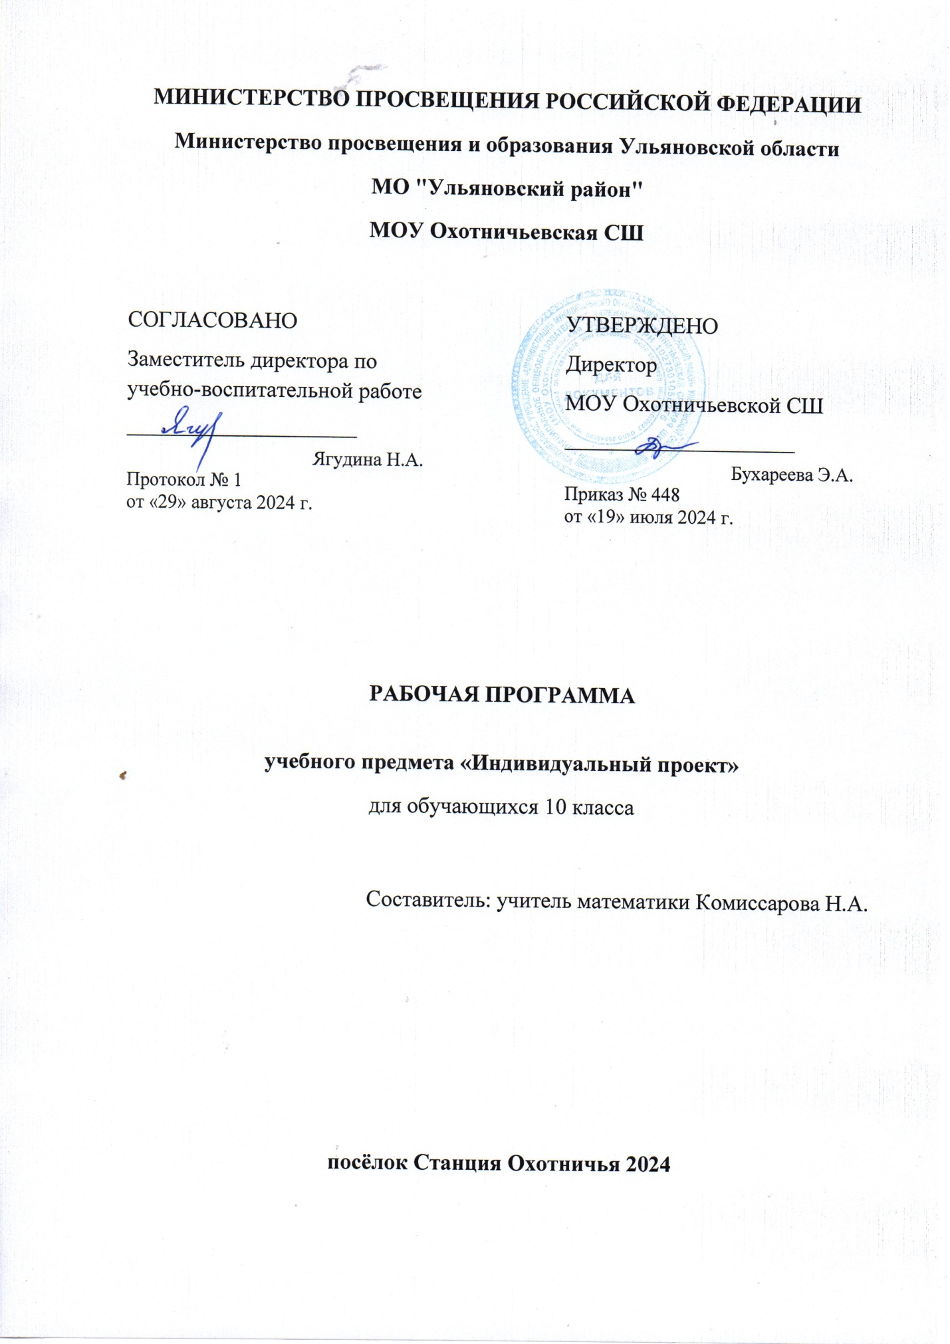

**Пояснительная записка**

Рабочая программа элективного курса «Введение в проектную деятельность»составлена в соответствии с документами:

* Федеральным закономРоссийской Федерации от 29 декабря 2012 г. N 273***-***ФЗ«Об образовании в Российской Федерации»***.***
* Федеральным государственным образовательным стандартом среднего общего образования.
* Основной образовательной программой среднего общего образования МОУ Охотничьевской СШ.

### *Место учебного предмета в учебном плане*

В соответствии с основной образовательной программой среднего общего образования МОУ Охотничьевской СШ на изучение элективного курса «Введение в проектную деятельность» выделено по 1 часу в неделю: всего 34 часа. Все обучающиеся школы выполняют проектную работу (индивидуальный исследовательский проект).

В учебном плане МОУ Охотничьевской средней школы предусмотрено выполнение обучающимися индивидуального проекта. Индивидуальный проект выполняется обучающимся самостоятельно под руководством учителя по выбранной теме в рамках одного или нескольких изучаемых учебных предметов, курсов в любой избранной области деятельности: познавательной, практической, учебно-исследовательской, социальной, художественно-творческой, иной. Индивидуальный проект выполняется обучающимся в течение двух лет в рамках учебного времени, специально отведенного учебным планом. Экзаменационную защиту проектов обучающиеся осуществляют в рамках школьной конференции по защите проектов.

Современная система образования ориентирует учителя на организацию обучения на основе самостоятельной деятельности обучающихся и доведении её до уровня исследовательской работы, выходящей за рамки учебной программы. Этим объясняется актуальность создания элективного курса «Введение в проектную деятельность».  
Организация исследовательской деятельности учащихся рассматривается как мощная инновационная образовательная технология. Она служит средством комплексного решения задач воспитания, образования, развития в современном социуме, средством трансляции норм и ценностей научного общества в образовательную систему, средством выполнения и развития интеллектуального потенциала общества.

### Планируемые личностные результаты освоения учебного предмета

Планируемые результаты освоения программы курса «Введение в проектную деятельность» уточняют и конкретизируют общее понимание личностных, метапредметных и предметных результатов как с позиций организации их достижения в образовательной деятельности, так и с позиций оценки достижения этих результатов.

Результаты изучения курса обучающихся должны отражать:

1. Развитие личности обучающихся средствами предлагаемого курса: развитие общей культуры обучающихся, их мировоззрения, ценностно-смысловых установок; развитие познавательных, регулятивных и коммуникативных способностей; готовности и способности к саморазвитию и профессиональному самоопределению.

2. Овладение систематическими знаниями и приобретение опыта осуществления целесообразной и результативной проектной и исследовательской деятельности.

3. Развитие способности к непрерывному самообразованию, овладению ключевыми компетентностями, составляющими основу умения: самостоятельному приобретению и интеграции знаний, коммуникации и сотрудничеству, эффективному решению (разрешению) проблем, осознанному использованию информационных и коммуникационных технологий, самоорганизации и саморегуляции.

4. Обеспечение академической мобильности и возможности поддерживать избранное направление образования.

## 5. Обеспечение профессиональной ориентации обучающихся.

**А) Планируемые личностные результаты**

При освоении метапредметного курса планируется достичь следующих личностных результатов:

– личностное, профессиональное, жизненное самоопределение;

– действие смыслообразования (установление учащимися связи между целью учебной деятельности и ее мотивом, другими словами, между результатом учения и тем, что побуждает деятельность, ради чего она осуществляется. Учащийся должен задаваться вопросом о том, какое значение, смысл имеет для него учение, и уметь находить ответ на вопрос);

## – действие нравственно-этического оценивания усваиваемого содержания, обеспечивающее собственный моральный выбор на основе социальных и личностных ценностей.

## Планируемые метапредметные результаты включают группу регулятивных, познавательных, коммуникативных универсальных учебных действий.

## Б) Метапредметные результаты

**Регулятивные универсальные учебные действия**

Выпускник научится:

* самостоятельно определять цели, задавать параметры и критерии, по которым можно определить, что цель достигнута;
* оценивать возможные последствия достижения поставленной цели в деятельности, собственной жизни и жизни окружающих людей, основываясь на соображениях этики и морали;
* ставить и формулировать собственные задачи в образовательной деятельности и жизненных ситуациях;
* оценивать ресурсы, в том числе время и другие нематериальные ресурсы, необходимые для достижения поставленной цели;
* выбирать путь достижения цели, планировать решение поставленных задач, оптимизируя материальные и нематериальные затраты;
* организовывать эффективный поиск ресурсов, необходимых для достижения поставленной цели;
* сопоставлять полученный результат деятельности с поставленной заранее целью.

## Познавательные универсальные учебные действия

Выпускник научится:

* искать и находить обобщенные способы решения задач, в том числе, осуществлять развернутый информационный поиск и ставить на его основе новые (учебные и познавательные) задачи;
* критически оценивать и интерпретировать информацию с разных позиций, распознавать и фиксировать противоречия в информационных источниках;
* использовать различные модельно-схематические средства для представления существенных связей и отношений, а также противоречий, выявленных в информационных источниках;
* выходить за рамки учебного предмета и осуществлять целенаправленный поиск возможностей для широкого переноса средств и способов действия;
* выстраивать индивидуальную образовательную траекторию, учитывая ограничения со стороны других участников и ресурсные ограничения;
* менять и удерживать разные позиции в познавательной деятельности.

## 

## Коммуникативные универсальные учебные действия

Выпускник научится:

* осуществлять деловую коммуникацию как со сверстниками, так и со взрослыми (как внутри образовательной организации, так и за ее пределами), подбирать партнеров для деловой коммуникации исходя из соображений результативности взаимодействия, а не личных симпатий;
* развернуто, логично и точно излагать свою точку зрения с использованием адекватных (устных и письменных) языковых средств;
* распознавать конфликтогенные ситуации и предотвращать конфликты до их активной фазы, выстраивать деловую и образовательную коммуникацию, избегая личностных оценочных суждений.

**В) Планируемые предметные результаты**

В результате обучения по программе курса «Введение в проектную деятельность» обучающийся научится:

– формулировать цели и задачи проектной (исследовательской) деятельности;

– планировать работу по реализации проектной (исследовательской) деятельности;

– реализовывать запланированные действия для достижения поставленных целей и задач;

– оформлять информационные материалы на электронных и бумажных носителях с целью презентации результатов работы над проектом;

– осуществлять рефлексию деятельности, соотнося ее с поставленными целью и задачами и конечным результатом;

– использовать технологию учебного проектирования для решения личных целей и задач образования;

– навыкам самопрезентации в ходе представления результатов проекта (исследования);

– осуществлять осознанный выбор направлений созидательной деятельности.

## Обучающийся (10 класс) научится:

* планировать и выполнять учебное исследование и учебный проект, используя оборудование, модели, методы и приёмы, адекватные исследуемой проблеме;
* выбирать и использовать методы, релевантные рассматриваемой проблеме;
* распознавать и ставить вопросы, ответы на которые могут быть получены путём научного исследования; отбирать адекватные методы исследования, формулировать вытекающие из исследования выводы;
* использовать такие методы и приёмы, как наблюдение, постановка проблемы, выдвижение «хорошей гипотезы», эксперимент, моделирование,
* использование математических моделей, теоретическое обоснование, установление границ применимости модели/теории;
* использовать некоторые методы получения знаний, характерные для социальных и исторических наук: постановка проблемы, опрос, описание, сравнительное историческое описание, объяснение, использование статистических данных, интерпретация фактов;
* ясно, логично и точно излагать свою точку зрения, использовать языковые средства, адекватные обсуждаемой проблеме;
* отличать факты от суждений, мнений и оценок, критически относиться к суждениям, мнениям, оценкам, реконструировать их основания;
* видеть и комментировать связь научного знания и ценностных установок, моральных суждений при получении, распространении и применении научного знания.

## Обучающийся (10 класс) получит возможность научиться:

* самостоятельно задумывать, планировать и выполнять учебное исследование, учебный и социальный проекты;
* использовать догадку, озарение, интуицию;
* использовать некоторые методы получения знаний, характерные для социальных и исторических наук: анкетирование, моделирование, поиск исторических образцов;
* использовать некоторые приёмы художественного познания мира: целостное отображение мира, образность, художественный вымысел, органическое единство
* общего особенного (типичного) и единичного, оригинальность;
* целенаправленно и осознанно развивать свои коммуникативные способности, осваивать новые языковые средства;

– осознавать свою ответственность за достоверность полученных знаний, за качество выполненного проекта.

# Содержание учебного предмета

**Модуль 1. Введение проектную культуру - 4 ч**

Основные подходы к определению понятия «проект»; структура и характеристика основных элементов проекта. Понятие «индивидуальный проект», проектная деятельность, проектная культура. Типология проектов: волонтерские, социальной направленности, бизнес-планы, проекты - прорывы. Проекты в современном мире проектирования. Цели, задачи проектирования в современном мире, проблемы. Научные школы. Методология и технология проектной деятельности .

**Модуль 2. Инициализация проекта - 20 ч**

Инициализация проекта, исследования. Конструирование темы и проблемы проекта; определение жанра проекта. Утверждение тематики проектов и индивидуальных планов. Определение цели, формулирование задач. Проектный замысел. Критерии безотметочной самооценки и оценки продуктов проекта. Критерии оценки курсовой и исследовательской работы. Презентация и защита замыслов проектов, курсовых и исследовательских работ . Методические рекомендации по написанию и оформлению курсовых работ, проектов, исследовательских работ. Структура проекта, курсовых и исследовательских работ. Методы исследования: методы эмпирического исследования (наблюдение, сравнение, измерение, эксперимент); методы, используемые как на эмпирическом, так и на теоретическом уровне исследования (абстрагирование, анализ и синтез, индукция и дедукция, моделирование и др.); методы теоретического исследования (восхождение от абстрактного к конкретному и др.). Рассмотрение текста с точки зрения его структуры. Виды переработки чужого текста. Понятия: конспект, тезисы, реферат, аннотация, рецензия. Расчет календарного графика проектной деятельности. Эскизы и модели, макеты проектов, оформлением курсовых работ. Коммуникативные барьеры при публичной защите результатов проекта, курсовых работ. Главные предпосылки успеха публичного выступления. Применение информационных технологий в исследовании, проектной деятельности, курсовых работ. Работа в сети Интернет. Что такое плагиат и как его избегать в своей работе. Способы и формы представления данных. Компьютерная обработка данных исследования. Библиография, справочная литература, каталоги. Оформление таблиц, рисунков и иллюстрированных плакатов, ссылок, сносок, списка литературы. Сбор и систематизация материалов.

**Модуль 3. Управление завершением проектов, курсовых и исследовательских работ - 4 ч**

Основные процессы исполнения, контроля и завершения проекта. Мониторинг выполняемых работ и методы контроля исполнения. Критерии контроля. Компьютерная обработка данных исследования, проекта и курсовых работ. Управление завершением проекта, курсовых работ. Корректирование критериев оценки продуктов проекта и защиты проекта, курсовых работ. Консультирование по проблемам проектной деятельности, по установке и разработке поставленных перед собой учеником задач, по содержанию и выводам, по продуктам проекта, по оформлению бумажного варианта проектов.

**Модуль 4. Защита результатов проектной деятельности - 6ч**

Публичная защита результатов проектной деятельности, курсовых работ. Рефлексия проектной деятельности. Оформление отчетной документации. Экспертиза действий и движения в проекте. Индивидуальный прогресс. Стандартизация и сертификация. Защита интересов проектантов. Основные положения Государственной системы стандартизации Российской Федерации и ее правовые основы, установленные законами РФ «О стандартизации» и «О защите прав потребителей», Государственная система стандартизации. Документы в области стандартизации. Сертификат соответствия. Патентное право в России.

**Тематическое планирование**

|  |  |  |
| --- | --- | --- |
| № п/п | Раздел, тема | Количество  часов |
| 1 | Модуль 1. Введение проектную культуру | 4 |
| 2 | Модуль 2. Инициализация проекта | 20 |
| 3 | Модуль 3. Управление исследовательских работ завершением проектов, курсовых и исследовательских работ | 4 |
| 4 | Модуль 4. Защита результатов проектной деятельности | 6 |

**Поурочное планирование**

|  |  |  |  |  |
| --- | --- | --- | --- | --- |
| № урока | Тема | Кол-во часов | дата | |
| по плану | факт |
| **Модуль 1. Введение проектную культуру** | | **4** |  |  |
| 1 | Введение в курс «Индивидуальный проект». Что такое проект? | 1 |  |  |
| 2 | Проектная деятельность и её особенности. | 1 |  |  |
| 3 | Типы проектов. Индивидуальный образовательный проект. | 1 |  |  |
| 4 | Типология проектов: исследовательские, творческие,информационные, игровые и т.д. | 1 |  |  |
| **Модуль 2. Инициализация проекта** | | **20** |  |  |
| 5 | Инициализация проекта, исследования. | 1 |  |  |
| 6  7 | Конструирование темы и проблемы проекта | 2 |  |  |
| 8 | Формулирование проектного замысла. | 1 |  |  |
| 9 | Определение жанра проекта. Определение цели, формулирование задач. | 1 |  |  |
| 10 | Проведение мини – выступления, посвященного презентации и защите замыслов проектов | 1 |  |  |
| 11 | Структура проекта, курсовых и исследовательских работ. | 1 |  |  |
| 12 | Анкетирование. | 1 |  |  |
| 13 | Логика действий и последовательность шагов при планировании индивидуальных проектов. | 1 |  |  |
| 14 | Методы исследования: наблюдение, сравнение, измерение, эксперимент. | 1 |  |  |
| 15 | Методы исследования: абстрагирование, анализ и синтез, индукция и дедукция, моделирование и др. | 1 |  |  |
| 16 | Виды переработки чужого текста. Понятия: конспект, тезисы, реферат, аннотация, рецензия. | 1 |  |  |
| 17 | Разработка стратегии реализации, определение этапности и точек контроля. | 1 |  |  |
| 18 | Расчет календарного графика  Создание кейса | 1 |  |  |
| 19  20 | Индивидуальные и групповые консультации | 2 |  |  |
| 21 | Работа над эскизом проектов, оформлением курсовых работ | 1 |  |  |
| 22 | Библиография, справочная литература, каталоги | 1 |  |  |
| 23 | Компьютерная обработка данных исследования. Оформление таблиц, рисунков и иллюстрированных плакатов, ссылок, сносок, списка литературы. | 1 |  |  |
| 24 | Коммуникативные барьеры при публичной защите результатов проекта, курсовых работ | 1 |  |  |
| **Модуль 3. Управление исследовательских работ завершением проектов, курсовых и исследовательских работ** | | **4** |  |  |
| 25 | Основные процессы исполнения, контроля и завершения проекта, курсовых работ. | 1 |  |  |
| 26 | Мониторинг выполняемых работ и методы контроля исполнения. | 1 |  |  |
| 27 | Управление завершением проекта, курсовых работ | 1 |  |  |
| 28 | Консультирование по проблемам проектной деятельности. | 1 |  |  |
| **Модуль 4. Защита результатов проектной деятельности** | | **6** |  |  |
| 29 | Публичная защита результатов проектной деятельности | 1 |  |  |
| 30 | Рефлексия проектной деятельности. Индивидуальный прогресс в компетенциях. | 1 |  |  |
| 31 | Экспертиза действий и движения в проекте. | 1 |  |  |
| 32 | Оформление отчетной документации. | 1 |  |  |
| 33 | Стандартизация и сертификация. Защита интересов проектантов. | 1 |  |  |
| 34 | Подведение итогов. | 1 |  |  |

Учебно- методическое обеспечение образовательного процесса.

1. Приказ Министерства образования и науки РФ от 6 октября 2009 г. № 413 «Обутверждении и введении в действие Федерального государственного образовательного стандарта среднего общего образования» // Министерство образования и науки РФ : [Электронный ресурс].URL: http://минобрнауки.рф/documents/2365 (дата обращения: 01.10.2018)

2. Насонова Е.Д. Особенности разработки проектов по информатике в школе //Информационные технологии в образовании: Материалы IX Всероссийск. науч.-практич. конф. Саратов: ООО «Издательский центр «Наука»», 2017. С. 54-56.

3. Логинов Д. А. Примерная программа метапредметного курса «Индивидуальный проект» для образовательных организаций, реализующих программы среднего общего образования». Саратов:ГАУ ДПО «СОИРО», 2018. 20 с.

4. Преснякова И.И., Онищенко Г.Ю., Прохорова В.В. Организация и руководство индивидуальным проектом учащегося при реализации ФГОС среднего общего образования (из опыта работы школ-инновационных площадок Ленинградской области) /Проектно исследовательская деятельность старшеклассников. В 3 ч. Ч. 2; учебно-методическое пособие. Под общей ред. Н.В. Фирсовой. СПб.: ЛОИРО, 2016. 30 с.

5. Яковлева Н.Ф. Проектная деятельность в образовательном учреждении. Учеб. пособие.2-е изд., стер. М. : ФЛИНТА, 2014. 144с.